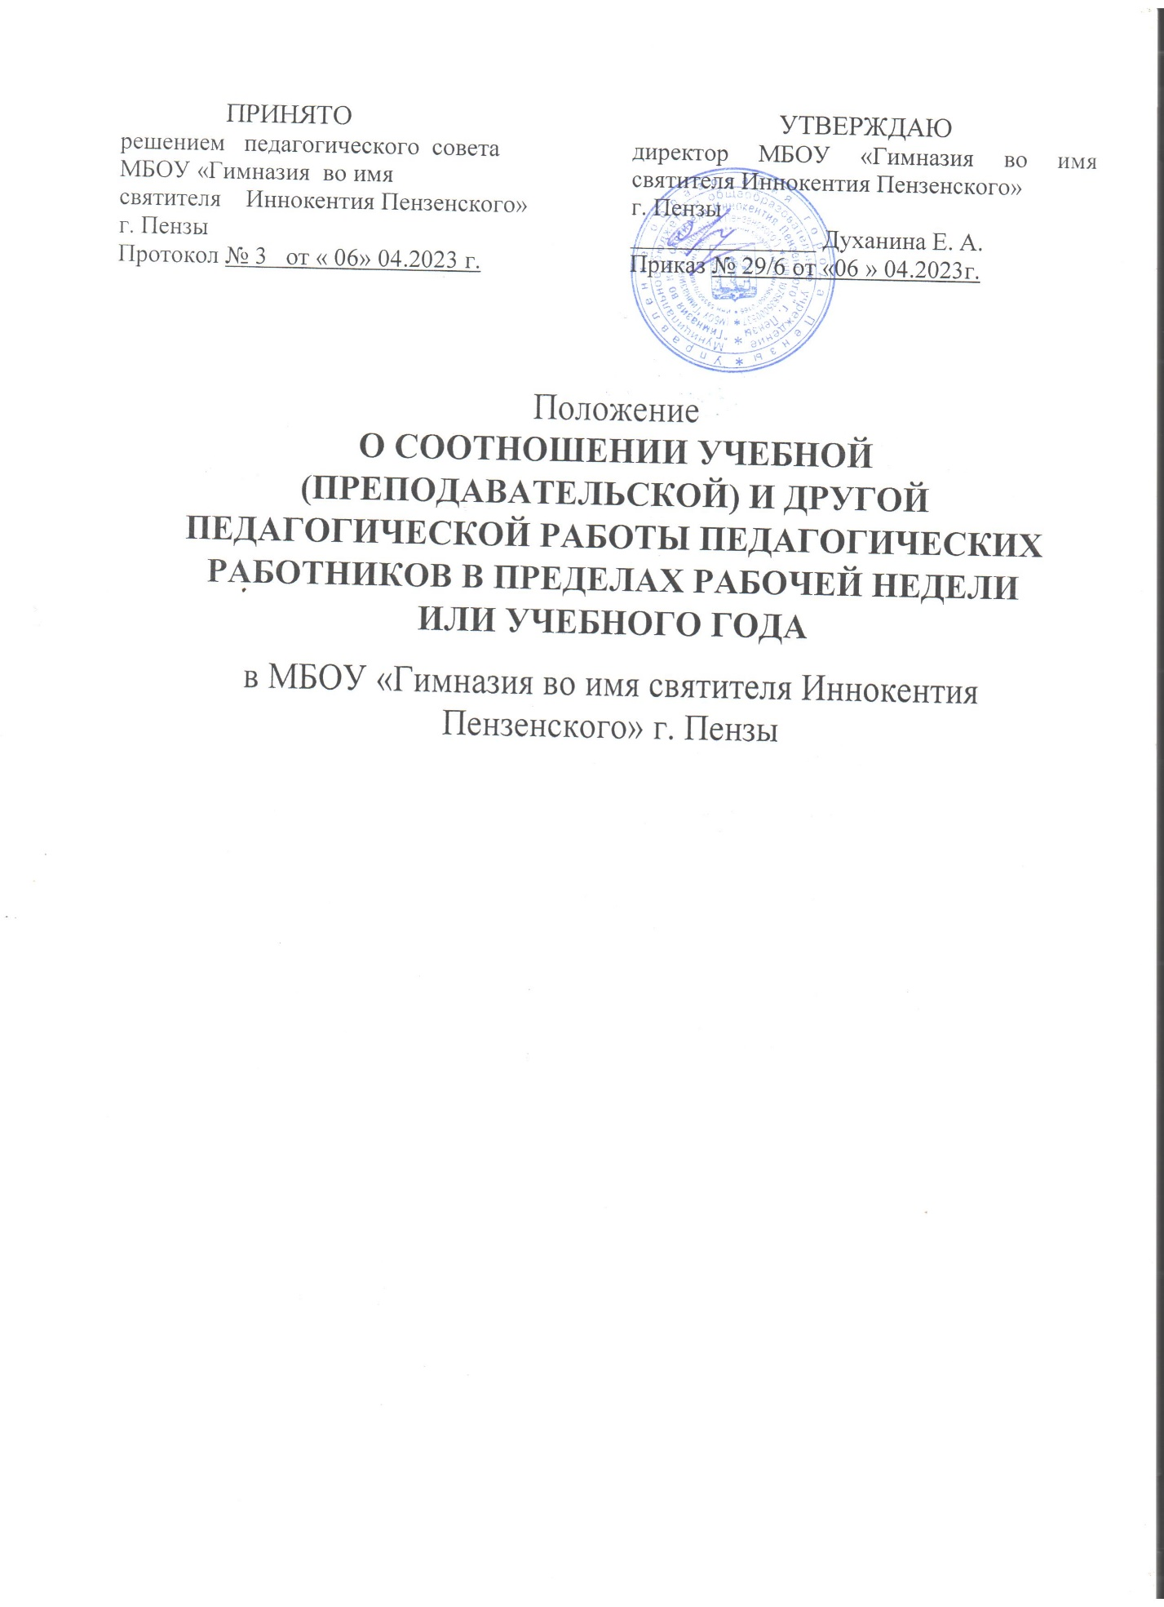

1. Общие положения
1.1. Настоящее Положение о соотношении учебной (преподавательской) и другой педагогической работы педагогических работников в пределах рабочей недели или учебного года (далее – Положение) разработано
в соответствии с Трудовым кодексом Российской Федерации, Федеральным законом от 29.12.2012 № 273-ФЗ «Об образовании в Российской Федерации», Приказом Минобрнауки России от 11.05.2016 № 536 «Об утверждении Особенностей режима рабочего времени и времени отдыха педагогических и иных работников организаций, осуществляющих образовательную деятельность», приказом Минобрнауки России от 22.12.2014 № 1601
«О продолжительности рабочего времени (нормах часов педагогической работы за ставку заработной платы) педагогических работников и о порядке определения учебной нагрузки педагогических работников, оговариваемой
в трудовом договоре» и иными нормативными правовыми актами Российской Федерации и устанавливает соотношение учебной (преподавательской)
и другой педагогической работы в пределах рабочей недели или учебного года.
1.2. Режим рабочего времени и времени отдыха педагогических и других работников в МБОУ «Гимназия во имя святителя Иннокентия Пензенского» г. Пензы (далее – Школа), включающий предоставление выходных дней, определяется с учетом режима деятельности Школы и устанавливается правилами внутреннего трудового распорядка
и коллективным договором Школы, разрабатываемым в соответствии
с Трудовым кодексом Российской Федерации, федеральными законами и иными нормативными правовыми актами, настоящим Положением.
1.3. Для педагогических работников, выполняющих свои обязанности непрерывно в течение рабочего дня, перерыв для приема пищи
не устанавливается. Работникам Школы обеспечивается возможность приема пищи одновременно вместе с обучающимися, воспитанниками или отдельно
в специально отведенном для этой цели помещении.

2. Режим рабочего времени учителей, преподавателей, педагогов дополнительного образования Школы в период учебного года
2.1. Продолжительность рабочего времени (норма часов педагогической работы за ставку заработной платы) устанавливается исходя из сокращенной продолжительности рабочего времени не более 36 часов в неделю.
Норма часов учебной (преподавательской) работы за ставку заработной платы (нормируемая часть педагогической работы) 18 часов в неделю устанавливается:
- учителям, осуществляющим образовательную деятельность по основным общеобразовательным программам (в том числе адаптированным);
- педагогам дополнительного образования и старшим педагогам дополнительного образования.
2.2. Выполнение педагогической работы учителями, педагогами дополнительного образования характеризуется наличием установленных норм времени только для выполнения педагогической работы, связанной с учебной (преподавательской) работой. Выполнение другой части педагогической работы педагогическими работниками, ведущими учебную (преподавательскую) работу, осуществляется в течение рабочего времени, которое не конкретизировано по количеству часов.
2.3. Нормы часов учебной (преподавательской) работы, предусмотренные пунктом 2.1 настоящего Положения устанавливаются в астрономических часах, включая короткие перерывы (перемены), динамическую паузу.
Конкретная продолжительность занятий, в том числе возможность проведения спаренных занятий, а также перерывов (перемен) между ними предусматривается уставом либо локальным нормативным актом организации с учетом соответствующих санитарно-эпидемиологических правил и нормативов.
Выполнение учебной (преподавательской) работы регулируется расписанием учебных занятий.
2.4. В рабочее время педагогических работников включается учебная (преподавательская) и воспитательная работа, в том числе практическая подготовка обучающихся, индивидуальная работа с обучающимися, научная, творческая и исследовательская работа, а также другая педагогическая работа (методическая, подготовительная, организационная, диагностическая, работа по ведению мониторинга, работа, предусмотренная планами воспитательных, физкультурно-оздоровительных, спортивных, творческих и иных мероприятий, проводимых с обучающимися).
К другой части педагогической работы работников, ведущих преподавательскую работу, требующей затрат рабочего времени, которое не конкретизировано по количеству часов, относится выполнение видов работы, предусмотренной квалификационными характеристиками по занимаемой должности. Конкретные должностные обязанности педагогических работников, ведущих преподавательскую работу, определяются трудовыми договорами и должностными инструкциями, графиками работы и может включать:
- выполнение обязанностей, связанных с участием в работе педагогических, методических советов, с работой по проведению родительских собраний, консультаций, оздоровительных, воспитательных и других мероприятий, предусмотренных образовательной программой;
- организацию и проведение методической, диагностической и консультативной помощи родителям (законным представителям), семьям, обучающим детей на дому в соответствии с медицинским заключением;
- время, затрачиваемое непосредственно на подготовку к работе по обучению и воспитанию обучающихся, воспитанников, изучению их индивидуальных способностей, интересов и склонностей, а также их семейных обстоятельств и жилищно-бытовых условий;
- периодические кратковременные дежурства в Школе в период образовательного процесса, которые при необходимости могут организовываться в целях подготовки к проведению занятий, наблюдения за выполнением режима дня обучающимися, воспитанниками, обеспечения порядка и дисциплины в течение учебного времени, в том числе во время перерывов между занятиями, устанавливаемых для отдыха обучающихся, воспитанников различной степени активности, приема ими пищи.
При составлении графика дежурств педагогических работников в Школе в период проведения учебных занятий, до их начала и после окончания учебных занятий учитываются сменность работы Школы, режим рабочего времени каждого педагогического работника в соответствии с расписанием учебных занятий, общим планом мероприятий, другие особенности работы с тем, чтобы не допускать случаев длительного дежурства педагогических работников, дежурства в дни, когда учебная нагрузка отсутствует или незначительна.
В дни работы к дежурству по Школе педагогические работники привлекаются не ранее чем за 20 минут до начала учебных занятий и не позднее 20 минут после окончания их последнего учебного занятия.
Выполнение дополнительно возложенных на педагогических работников обязанностей, непосредственно связанных с образовательным процессом, с соответствующей дополнительной оплатой труда (классное руководство, проверка письменных работ, заведование учебными кабинетами и др.).
2.5. Дни недели (периоды времени, в течение которых Школа осуществляет свою деятельность), свободные для педагогических работников, ведущих учебную (преподавательскую) работу, от проведения учебных занятий по расписанию, от выполнения иных обязанностей, регулируемых графиками и планами работы, педагогический работник может использовать для повышения квалификации, самообразования, подготовки к занятиям и т.п.
2.6. Режим рабочего времени учителей, которым не может быть обеспечена полная учебная нагрузка и гарантируется выплата ставки заработной платы в полном размере в случаях, предусмотренных приказом Минобрнауки России от 22.12.2014 № 1601 «О продолжительности рабочего времени (нормах часов педагогической работы за ставку заработной платы) педагогических работников и о порядке определения учебной нагрузки педагогических работников, оговариваемой в трудовом договоре» определяется с учетом их догрузки до установленной нормы часов другой педагогической работой.
2.7. Режим рабочего времени учителей 1-х классов определяется с учетом СанПиН.
2.8 Педагогическая работа или учебная (преподавательская) работа сверх установленной нормы часов за ставку заработной выполняется педагогическим работником в порядке, установленном трудовым законодательством.
2.9. Педагогическая работа или учебная (преподавательская) работа ниже установленной нормы часов за ставку заработной платы, оплачивается в порядке, установленном трудовым законодательством.
2.10. Режим рабочего времени учителей, у которых по не зависящим от них причинам (сокращение количества часов по учебному плану и учебным программам и/или классов, групп и др.) в течение учебного года учебная нагрузка уменьшается по сравнению с учебной нагрузкой, установленной им на начало учебного года, до конца учебного года определяется количеством часов пропорционально сохраняемой им заработной плате (в размере, установленном при тарификации в начале учебного года).
3. Разделение рабочего дня на части
3.1. При составлении графиков работы педагогических и других работников перерывы в рабочем времени не допускаются, за исключением случаев, предусмотренных настоящим Положением.
3.2. При составлении расписаний учебных занятий Школа обязана исключить нерациональные затраты времени педагогических работников, ведущих учебную (преподавательскую) работу, с тем, чтобы не нарушалась их непрерывная последовательность и не образовывались длительные перерывы (так называемые «окна»), которые, в отличие от коротких перерывов (перемен) между каждым учебным занятием, установленных для обучающихся, воспитанников, рабочим временем педагогических работников не являются.
4. Режим рабочего времени работников Школы в каникулярный период
4.1. Периоды каникул, установленные для обучающихся, воспитанников Школы и не совпадающие с ежегодными оплачиваемыми основными и дополнительными отпусками работников, являются для них рабочим временем.
Наступление каникулярных периодов для обучающихся, в том числе обучающихся на дому, не является основанием для уменьшения учителям учебной нагрузки и заработной платы, в том числе в случаях, когда заключение медицинской организации, являющееся основанием для организации обучения на дому, действительно только до окончания учебного года.
4.2. В каникулярный период педагогические работники осуществляют педагогическую, методическую, а также организационную работу, связанную с реализацией образовательной программы, в пределах нормируемой части их рабочего времени (установленного объема учебной нагрузки (учебной (преподавательской) работы)), определенной им до начала каникул, и времени, необходимого для выполнения работ, предусмотренных пунктом 2.3 настоящего Положения, с сохранением заработной платы в установленном порядке.
4.3. Учителя, осуществляющие индивидуальное обучение на дому детей в соответствии с медицинским заключением, в каникулярный период привлекаются к учебной (преподавательской), методической, организационной работе с учетом количества часов индивидуального обучения таких детей, установленных им до начала каникул.
4.4. Режим рабочего времени всех работников в каникулярный период регулируется локальными актами Школы и графиками работ с указанием их характера.
5. Режим рабочего времени работников Школы в период отмены для обучающихся, воспитанников учебных занятий (образовательного процесса) по санитарно-эпидемиологическим, климатическим и другим основаниям
5.1. Периоды отмены учебных занятий (образовательного процесса) для обучающихся, воспитанников по санитарно-эпидемиологическим, климатическим и другим основаниям являются рабочим временем педагогических и других работников Школы.
5.2. В периоды отмены учебных занятий (образовательного процесса) в отдельных классах (группах) либо в целом по Школе по санитарно-эпидемиологическим, климатическим и другим основаниям учителя и другие педагогические работники привлекаются к учебно-воспитательной, методической, организационной работе в порядке и на условиях, предусмотренных в разделе 4 настоящего Положения.
6. Режим рабочего времени работников, выезжающих на летние дачи и/или организующих летний отдых в той же или другой местности, а также при проведении туристских походов, экскурсий, экспедиций, путешествий
6.1. Режим рабочего времени педагогических работников, привлекаемых в период, не совпадающий с ежегодным оплачиваемым отпуском, на срок не более одного месяца, к работе в оздоровительных образовательных лагерях и других оздоровительных образовательных учреждениях с дневным пребыванием детей, создаваемых в каникулярный период в той же местности на базе Школы, определяется в порядке, предусмотренном разделом 4 настоящего Положения.
6.2. Привлечение педагогических работников в каникулярный период, не совпадающий с их ежегодным оплачиваемым отпуском, к работе в оздоровительных лагерях и других оздоровительных образовательных учреждениях, находящихся в другой местности, а также в качестве руководителей длительных (без возвращения в тот же день) походов, экспедиций, экскурсий, путешествий в другую местность может иметь место только с согласия работников.
Режим рабочего времени указанных работников устанавливается с учетом выполняемой ими работы и определяется Правилами внутреннего трудового распорядка Школы, графиками работы, коллективным договором.
7. Регулирование рабочего времени иных педагогических работников Школы
7.1. Педагогическим работникам в зависимости от должности и (или) специальности с учётом особенностей их труда устанавливается:
7.1.1. Продолжительность рабочего времени 36 часов в неделю:
- педагогам-психологам;
- социальным педагогам;
- педагогам-организаторам;
- старшим вожатым;
- инструкторам по труду (при наличии)
- педагогам-библиотекарям;
- тьюторам (при наличии);
- преподавателям-организаторам основ безопасности жизнедеятельности;
- инструкторам-методистам, старшим инструкторам-методистам (при наличии).
7.1.2. Норма часов педагогической работы 30 часов в неделю за ставку заработной платы:
- инструкторам по физической культуре;
- воспитателям организаций, осуществляющих образовательную деятельность по основным общеобразовательным программам, в которых созданы условия для проживания воспитанников в интернат;
- воспитателям групп продленного дня.
7.1.3. Норма часов педагогической работы 24 часа в неделю за ставку заработной платы:
музыкальным руководителям;
концертмейстерам.
7.1.4. Норма часов педагогической работы 25 часов в неделю за ставку заработной платы:
- воспитателям, непосредственно осуществляющим обучение, воспитание, присмотр и уход за обучающимися (воспитанниками) с ограниченными возможностями здоровья
7.1.5. Норма часов педагогической работы 20 часов в неделю за ставку заработной платы:
учителям-дефектологам;
учителям-логопедам.
Режим рабочего времени регулируется Правилами внутреннего трудового распорядка Школы и индивидуальным графиком работы.
8. Особенности режима рабочего времени педагогических работников в дошкольных отделениях Школы
8.1. В группах с 12-часовым пребыванием воспитанников при 5-дневной рабочей неделе (60 часов работы в неделю), в которых на каждую группу воспитанников предусматривается по две должности воспитателя (72 часа работы), режим их рабочего времени определяется с учетом выполнения каждым воспитателем педагогической работы в течение 36 часов в неделю.
Режим 36-часовой рабочей недели каждым воспитателем может обеспечиваться путем одновременной ежедневной работы двух воспитателей в течение 6 часов в неделю для каждого воспитателя либо замены каждым воспитателем в течение этого времени отсутствующих воспитателей по болезни и другим причинам, выполнения работы по изготовлению учебно-наглядных пособий, методической и другой работы, регулируемой правилами внутреннего трудового распорядка Школы.
8.2. Режим рабочего времени указанных работников устанавливается с учетом выполняемой ими работы в соответствии с трудовыми (должностными) обязанностями и (или) индивидуальными планами и определяется Правилами внутреннего трудового распорядка Школы, графиками работы с учётом:
- выполнения индивидуальной и групповой консультативной работы с участниками образовательного процесса в пределах не менее половины недельной продолжительности их рабочего времени;
- подготовки к индивидуальной и групповой консультативной работе, обработки, анализа и обобщения полученных результатов, заполнения отчетной документации, а также повышения своей квалификации.
Выполнение указанной работы может осуществляться как непосредственно в Школе, так и за её пределами.
9. Гарантии и компенсации, предоставляемые педагогическим работникам образовательных организаций, участвующим по решению уполномоченных органов исполнительной власти в проведении государственной итоговой аттестации по образовательным программам основного общего и среднего общего образования
9.1. Педагогические работники к участию в проведении государственной итоговой аттестации по образовательным программам основного общего и среднего общего образования в рабочее время и освобожденные от основной работы на период проведения указанной государственной итоговой аттестации привлекаются по решению уполномоченных органов исполнительной власти.
Органы исполнительной власти субъектов Российской Федерации, осуществляющие государственное управление в сфере образования
9.2. Педагогическим работникам, привлеченным к участию в проведении государственной итоговой аттестации по образовательным программам основного общего и среднего общего образования в рабочее время и освобожденным от основной работы на период проведения указанной государственной итоговой аттестации, предоставляются гарантии и компенсации, установленные трудовым законодательством и иными актами, содержащими нормы трудового права.

